**13-lekciya. Mаgnit maydanı hám magnitlik qásiyetleri.**

**Reje:**

Mаgnit maydanı. Mаgnit maydanı indukciyavеktоrı. Lоrеnc kúshi. Lоrеnc hám Аmpеr nızamları. Mаgnit maydanındаǵı tоklı kоntur. Mаgnit mоmеnti. Zаryadlı bólekshelerdiń mаgnit hám elеktr maydanındаǵı háreketi.

**Magnitmaydoniinduktsiyasi**.

Magnitlarningvatoklarningo‘zarota’siriniuchtatajribaorqaliko‘ribchiqamiz:

1.Tok magnitstrelkasiustidajoylashganto‘g‘rio‘tkazgichbo‘ylabo‘tayotganbo‘lsin. Bunda, magnit strelkasiga tokning yo‘nalishiga bog‘liq bo‘lgan juft kuchlar ta’sir etadi va magnit strelkas itokli o‘tkazgichga perpendikulyar holda joylashadi.

2. Tok ikki ta o‘tkazgichni tutashtirib, uning ustida erkin dumalay oladigan tsilindr orqali o‘tayotgan bo‘lsin (*49 - rasm*).

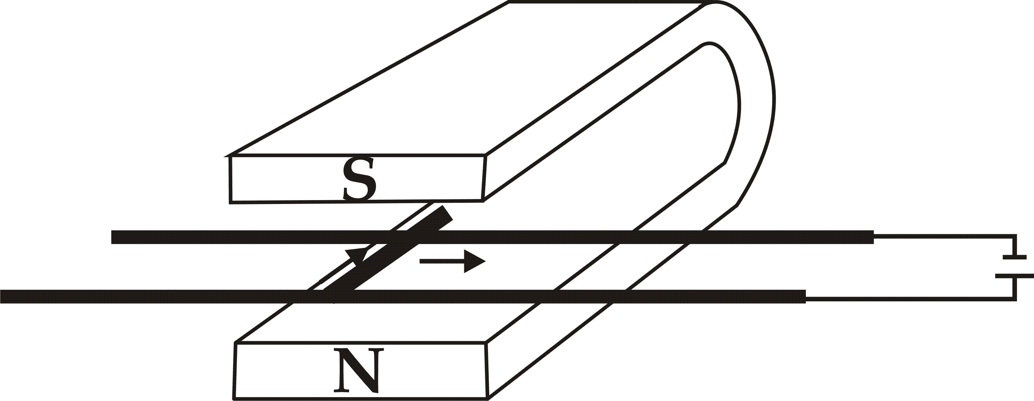

***49 - rasm. Magnitmaydonidaerkinharakatlanadigantoklitsilindriko‘tkazgich***

Tsilindr doimiy magnit qutblari orasiga joylashtirilgan bo‘lib, tsilindrni harakatga keltiruvchi kuch tok yo‘nalishiga va magnit qutblarining joylashishiga bog‘liq bo‘ladi.

3. Tok o‘tayotgan ikkita parallel o‘tkazgichlar, ulardagi tok yo‘nalishlari bir xil bo‘lganda tortishadi, tok yo‘nalishlari qarama-qarshi bo‘lganda itarishadi (*50, 51 - rasmlar*). Parallelo‘tkazgichlar *b* masofada joylashgan , ulardan *I*1 va *I*2 tok o‘tayotgan bo‘lsa, o‘tkazgichning *ℓ* uzunlikdagi bo‘lagiga ta’sir etuvchi kuchni Xalqaro birliklar tizimida quyidagi tenglama orqali ifodalash mumkin:

**BIO-SAVAR VA AMPER QONUNLARI**

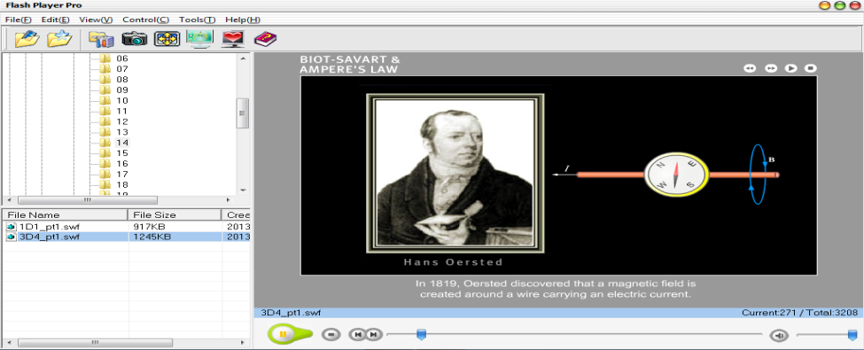

**1819 yildaErstedelektrtokio’tayotgano’tkazgichatrofidamagnitmaydonihosilbo’lishinianiqladi.**

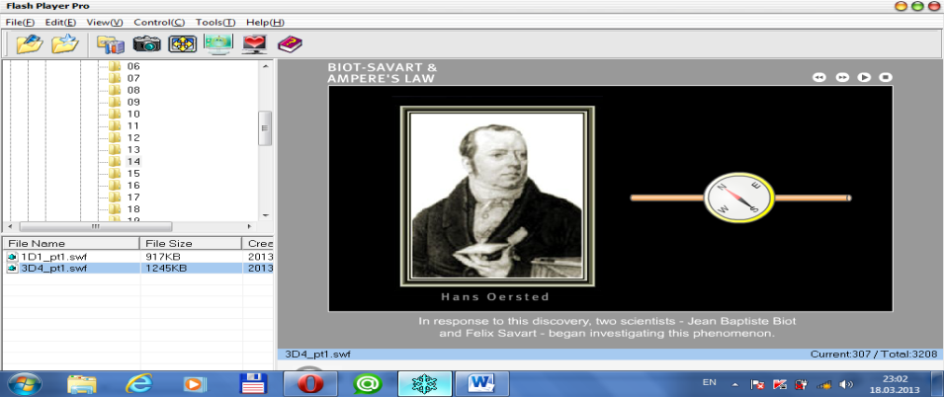

**Bu kashfiyotdanso’ng,ikkitaolim Jon Baptist Bio vaFeliksSavarlarfavquloddabuhodisanio’rganishgakirishishdi.**

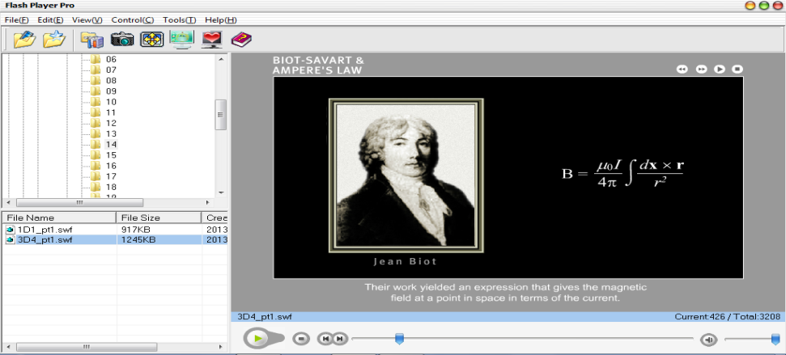

**Ularningishifazodaginuqtadamagnitmaydoninitokkuchibilanbog’langanifodasiniberdi.**

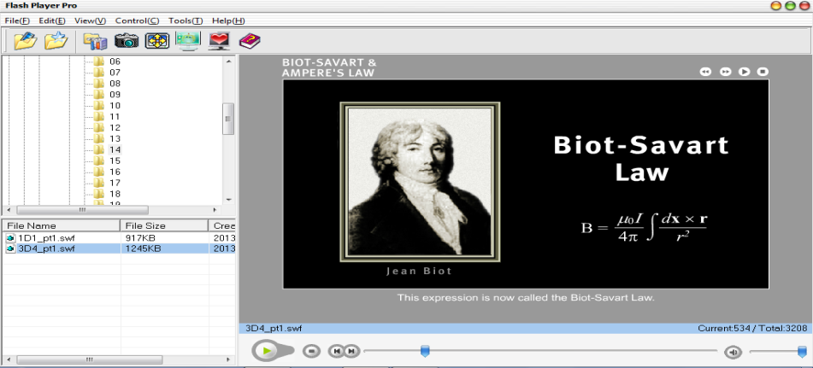

**Bu ifodahozirdaBio-Savarqonuni deb ataladi.**

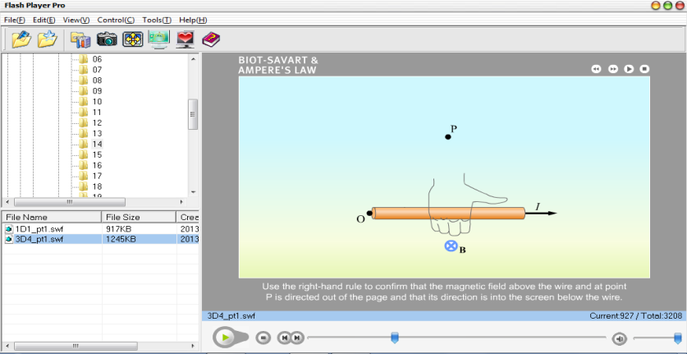

**O’ngqo’lqoidasidanfoydalanib,simdanyuqoridagiva P nuqtadagimagnitmaydoniekrandanbizgayo’nalganinivasimpastidaekrangatomonyo’nalganliginianiqlashmumkin.**

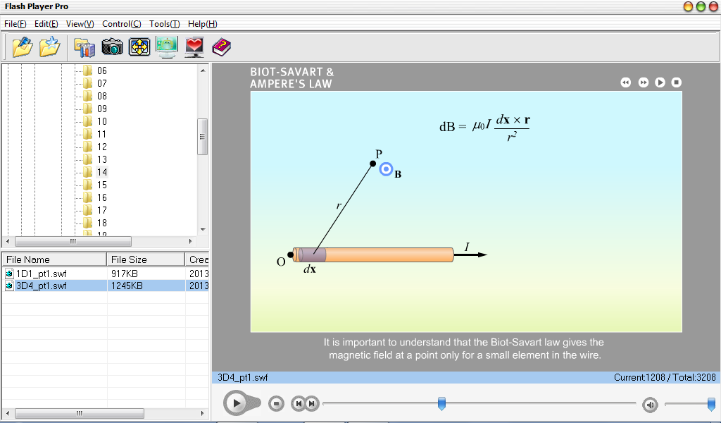

**Bio-Savarqonunifaqatsimningkichikelementlaribirornuqtadahosilqiladiganmagnitmaydoniniginaberishinitushinishjudamuhimdir.**

,

Buyerda*μ*0 – magnitdoimiysidir.

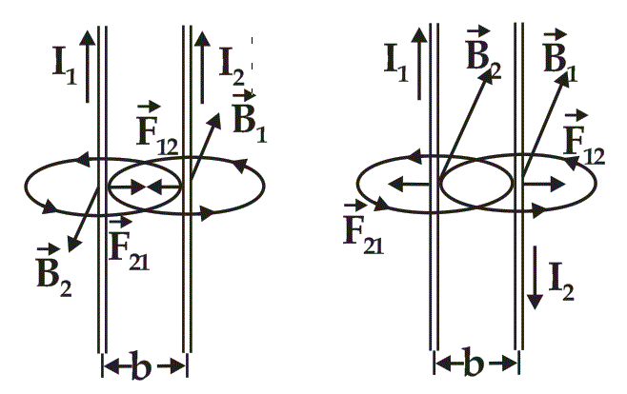

***50 – rasm. Tok 51 – rasm. Tok***

***yo‘nalishlaribirxilyo‘nalishlariharxil***

***bo‘lgano‘tkazgichlarbo‘lgano‘tkazgichlar***

***orasidagi ta’sir etuvchi orasidagi ta’sir etuvchi***

***kuchlar***

TokkuchiXBTdaAmperdao‘lchanadi. *Amper*,miqdor jihatidan vakuumda bir-biridan 1 metr masofada joylashgan, ikkita parallel tokli o‘tkazgichlar orasida 2⋅10-7Nyutonga teng o‘zaro ta’sir kuchini hosil qiluvchi tok kuchiga tengdir. Ikkinchi tarafdan, tok kuchi 1 Amper bo‘lganda, 1 sekund ichida o‘tkazgichning ko‘ndalang kesimi yuzasidan o‘tayotgan zaryadlar miqdori 1 Kulonga teng bo‘ladi.

Agar=b=1 m bo‘lsa, u holda,

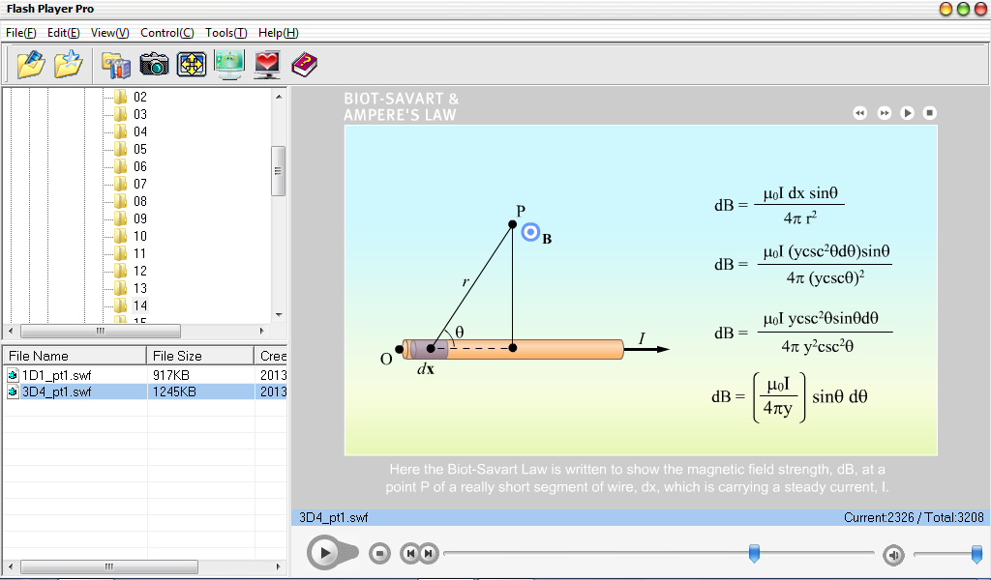

**Bu yerda Bio-Savarqonunidoimiy I tokoqayotgansimningjudaqisqa dx segmenti P nuqtadahosilqilayotganmagnitmaydoninduksiyasiuchunmosifodakeltirilgan.**

,

Ifodadanmagnitdoimiysinihisoblashmumkin

,

Yaqindan ta’sir nazariyasiga ko‘ra, harqanday tokli o‘tkazgich (yoki harakatlanuvchi zaryad ) qo‘shni nuqtalarda, ya’ni o‘z atrofida magnit maydonini hosil qiladi. Magnitkuchlariningpaydobo‘lishiniquyidagichatushuntirishmumkin:ikkita***+q*1**i**- *q*2**zaryadlarbir-biridan***r***masofadajoylashganbo‘lsin (*52 - rasm*). “Qo‘zg‘almas"*K* sanoq tizimida ular orasida, Kulon qonuniga ko‘ra, o‘zaro tortishish kuchlari ta’sir etadi:

,

O‘ng tarafga tezlik bilan harakatlangan *K* ′sanoq tizimida bu zaryadlar chap tarafga tezlik bilan harakatlana yotgandektuyuladi. Lorentsalmashtirishlariifodalaridanfoydalansak, bu*K*′tizimdaKulonkuchlariquyidagichaifodalanadi:

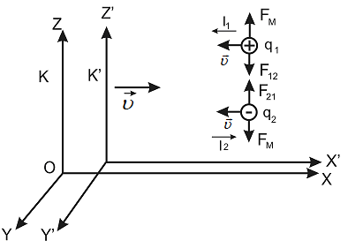

***52-rasm.Harakatlanuvchizaryadlardamagnitmaydonininghosilbo‘lishi***

,

Bu ifodaning o‘ng tomonidagi birinchi qo‘shiluvchi – elektr tortishish kuchlarini, ikkinchisi esa – ancha zaif bo‘lib, harakatlanuvchi zaryadlar o‘rtasidagi *magnit itarish kuchini* ifodalaydi.

,

****bo‘lgandamagnitkuchlarini, elektrkuchlariganisbatanhisobgaolmasahambo‘ladi.

Agar elektronlar metall o‘tkazgichda harakatlanayotgan bo‘lsa, qo‘shni o‘tkazgichdagi elektronlar orasidagi o‘zaro itarish kuchlari**,** elektronlar va panjaralardagi musbat ionlarning o‘zaro tortishish kuchlari bilan muvozanatlashadi, harakatlanuvchi elektronlar orasidagi magnit kuchlari esa qo‘shiladi. Elektronlarsoniningko‘pliginatijaviymagnitkuchlarinisezilarlibo‘lishigaolibkelad. Hosil bo‘lgan magnit kuchi – qo‘zg‘almas sanoq tizimidan ,zaryadlar harakatlanayotgan sanoq tizimiga o‘tishdagi elektr kuchlarining Lorents almashtirishlari natijasidir.

Magnit doimiysinideb belgilab, ekanliginihisobgaolib, magnitkuchiniquyidagichayozishmumkin:

,

Buyerda**-** *magnitmaydoninduktsiyavektoridir.*

Magnit maydon induktsiyasi qo‘zg‘almas *q* zaryaddan  - radius-vektor uzoqlikdagi nuqtadan tezlik bilan harakatlanuvchi *q*1 zaryadning hosil qilgan magnit maydonini xarakterlovchi kattalikdir.

XBT da magnitmaydoninduktsiyasi «Tesla» (*Tl*) bilano‘lchanadiva u 1 *N*/*A*.*m*gatengdir.

**Bio-Savar-Laplasqonuniningdifferentsialvaintegralko‘rinishlari**

Magnit maydonini xarakterlovchi asosiy kattalik- magnit induktsiyasidan tashqari, ikkinchi kattalik - magnit maydon kuchlanganligi tushunchasi kiritiladi.

Ularbir-biribilanquyidagichabog‘langandir:

yoki ,

XB tizimidamagnitmaydonkuchlananliginingo‘lchovbirligi



gatengdir.

 - tezlikbilanharakatlanayotgan*q*zaryadningmasofadajoylashgannuqtadahosilqilganmagnitmaydonkuchlanganligiquyidagichaifodalanadi:

,

Shu zaryadning o‘sha yerda hosil qilganelektrmaydonkuchlanganliginiifodalaymiz:



1-ifodadanfoydalanib 2- ifodaniquyidagichayozishmumkin (*Ersted*ifodasi):

,

Endielektromagnetizmningasosiyqonunlaridanbiriniifodalashgaharakatqilamiz. Uzunligi  va ko‘ndalang kesimi *S* bo‘lgan metall o‘tkazgichda bir xil tezlik bilan  zaryadlangan zarrachalar harakat qilayotgan bo‘lsin (*62 - rasm*). Ularning har biri *ye* zaryadga ega bo‘lib,  radius - vektorli *M* - nuqtada quyidagi

magnit maydon kuchlanganligini hosil qiladi: ,

Shu nuqtada barcha zaryadlar quyidagi natijaviy magnit maydon kuchlanganligini hosil qiladi:

 ,

Agar,  - vektor va  skalyar kattaliklarni *υ* - skalyar va  vektor kattaliklarga almashtirsak, quyidagiga ega bo‘lamiz:



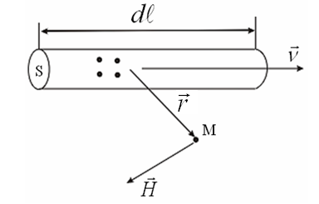

***62-rasm. Toklio‘tkazgichningMnuqtadagimagnitmaydonkuchlanganligi***

Zarrachalarharakatitezligibo‘lsava*r*o‘rnigao‘rtacharadius- vektorqiymatidanfoydalansak:

,  ,  ,

gaegabo‘lamiz. Bu*Bio-Savar-Laplasqonuniningdifferentsial*

*ko‘rinishidir.*

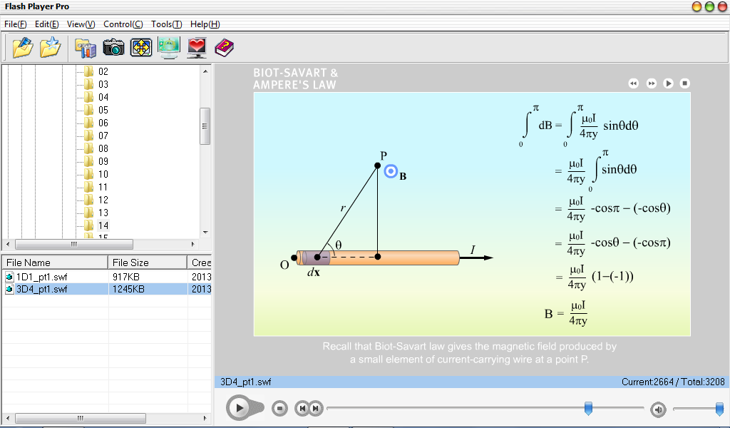

**Bio-Savarqonuni P nuqtadatokoqayotgano’tkazichningkichikelementihosilqilganmagnitmaydoniniberishinieslang**

Chegaralangan uzunlikdagi o‘tkazgich kesimidan oqayotgan tokning *M* nuqtada hosil qilgan magnit maydon kuchlanganligini, kesimning *A* va*V* nuqtalari chegarasida (34.7) ifodani integrallash bilan topamiz (*63 - rasm*):

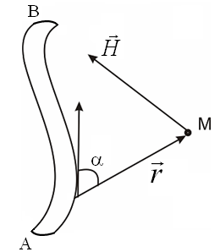

***63-rasm.Chegaralanganuzunlikdagio‘tkazgichmagnitmaydonkuchlanganligi***

Bu*Bio-Savar-Laplasqonuniningintegralko‘rinishdir*. Hisoblash qulay bo‘lishi uchun (35.8)- ifodani quyidagicha skalyar ko‘rinishdayozishmumkin:

,

**1 - misol.**Aylana ko‘rinishdagi tokli o‘tkazgichning markazida hosil bo‘ladigan magnitmaydonkuchlanganliginianiqlabko‘ramiz(*64 - rasm*).

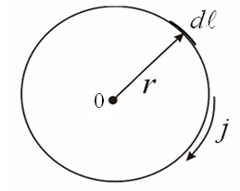

***64 - rasm. Aylana shaklidagi tokli o‘tkazgich***

O‘tkazgich bo‘laklarini hosil qilgan magnit maydon kuchlanganligi bir xil yo‘nalishda bo‘lgani sababli, ularning yig‘indisini skalyar ko‘rinishda quyidagicha yozish mumkin, bo‘lganligi uchunga teng

,

**2 - misol.**To‘g‘ri chiziqli, uzunligi cheksiz bo‘lgan o‘tkazgichdan *b* masofada joylashgan *M* nuqtada maydon kuchlanganligini hisoblab ko‘ramiz (*65 - rasm*).Bu yerda ham o‘tkazgich elementlari hosil qilgan magnit maydon kuchlanganligi yo‘nalishlari bir xildir.

ROM uchburchakdanekanligini topamiz. *QS* kesma *r* radiusning kichik yoyi deb bilsak, u *QMS* kichik burchak yoki *d α*burchakka yondashadi. Uholda*QS* = *r* ⋅*dα*gatengbo‘ladi.

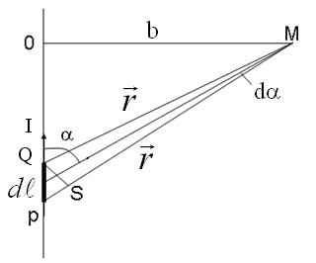

***65-rasm.Uzunligicheksizbo‘lgantoklio‘tkazgichningmagnit***

***Maydonkuchlanganligi***

Ikkinchitarafdan*PQS* uchburchakdangipotenuza*QS* katetbilanquyidagichabog‘langan

, ,  , 

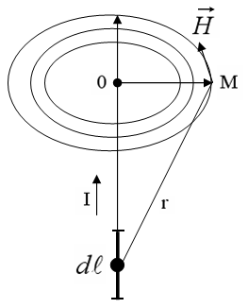

***66-rasm.Toklio‘tkazgichningmagnitmaydonkuchlanganliginingyo‘nalishi***

O‘tkazgichuzunligicheksizbo‘lganligiuchunintegrallashchegarasi*α*= 0 dan+ *π*orasidabo‘ladi.

,

Magnit maydonkuchlanganligiyo‘nalishivavektorlarjoylashgantekislikkaperpendikulyardir

(*66 - rasm*).

**33** **-** **§.** **Amper** **nızamı**

         Induktsiyası clip_image002 bolǵan magnit maydanına,  uzınlıǵı clip_image004,  kesesine kesim ústı S hám I-tokótipatırǵanótkeriwshi jaylastırılǵan bólsin  (50 - súwret) .

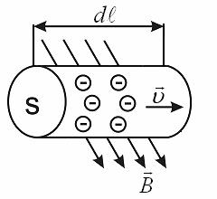

**50** **-rasm. V induktsiyalımagnitmaydanındaótkeriwshi**

        ótkeriwshinińbirlikkóleminde n0 -elektronlarbolıp, olarortasha □-tezlikmenenháreketlenipatırǵanbolsa, olardıńhárbirinesondaykúshtásiretedi:

clip_image008.                           (33.1)

Barlıqelektronlarǵatásiretiwshikúsh:

clip_image010boladı.

        Egerde clip_image012 vektori clip_image014 -tezlikjónelisketerisdepesaplasaq

clip_image016,                    (33.2)

         Bul **Ampernızamınıń** **differentsialkórinisibolıptabıladı**.

        Egerótkeriwshituwrıchiziklihámótkeriwshinińpútkil clip_image018  uzunligiboyınsha B = const  bolsa,  solótkeriwshinetásiretiwshikúshtómendegisheańlatpalanadı:

clip_image020,                               (33.4)

         Bul **Ampernızamınıń integral ańlatpasıbolıptabıladı.**

         Lorentskúshinińbaǵdarıshepqolqaǵıydasıyamasaburawqaǵıydasımenenanıqlanadı

(51 - súwret) .

         Magnitmaydaninduktsiyası clip_image022 chap qólningkaftigatikjónelgen,  zaryadnıńháreketbaǵdarıkórsetkishbarmaqbaǵdarındabolsa,  zaryadqatásiretiwshiLorentskúshi bas barmaq  baǵdarındaboladı.

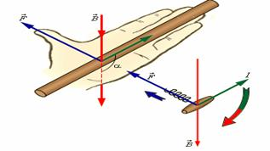

**51** **-** **Súwret. Сhapqolqaǵıydasi**

**Magnitmaydanındaǵıtoklikontur**

         Induktsiyavektorı clip_image026 bólganbirjinslimagnitmaydanına I toklitegiskonturjaylastırılǵan depesaplaymiz              (52 - súwret) **.**

**1-hal.**clip_image022 magnitinduktsiyavektorıkonturtegisligine parallel bolıptabıladı.

        ótkeriwshiniń clip_image028 va clip_image030 kesmalarmenenajıratılǵan dh,  bóleginajıratıp  alaylıq. Ampernızamınaqarayolarǵakerijónelgenjupkúshlertásiretedi. Kesmalargatásiretiwshikúshlertómendegisheanıqlanadı.

clip_image032,                 (33.5)

clip_image034,              (33.6)

Bulkúshlerkerijónelgenhámaylanıwmomentinquraytuǵınjupkúshlerbolıptabıladı:

clip_image036  .

Buljerde b-bólektińuzınlıǵı,   dS- bolsaonıńústı.egerpútkilkonturjúzesin parallel bólekshelergebolsaqhámolarǵatásiretiwshijupkúshlerdińkúshmomentlerinjılawb

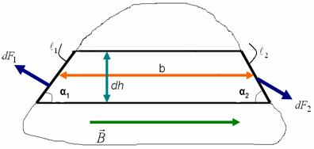

**52** **-rasm. Tegiskonturtegisligine parallel bolǵanmagnitmaydanınıńtásiri**

chiqsak, pútkilkonturǵaqoyılǵannátiyjelikkúshmomentinpaydaetamız:

clip_image040.           (33.7)

**2-hal.** Magnitmaydaninduktsiyavektorıkonturtegisligineperpendikulyarjaylasqan  (53 - súwret) .

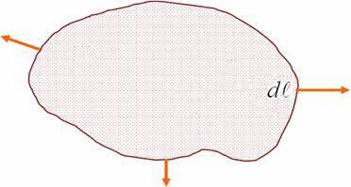

**53** **-rasm. Tegiskonturǵaonıńtegisligineperpendikulyarbolǵanmagnitmaydanınıńtásiri**

         Konturdıńistalgankishibólagi clip_image044 gatásiretiwshikúsh tómendeginetengbolıptabıladı:

*clip_image046*,                       (33.8)

bulkúsh normal boyınshabóleklergejónelgenboladıhámkonturdıaylantirmay,  chózadi.

        egertokkúshiyamasamagnitmaydaninduktsiyasıkeritárepkebaǵdarınózgertirsa,  bulkúshlerdińbaǵdarıózgerip,   konturdısiqadi yamasakeńeytiredi.

**Ulıwmahal.** clip_image026 induktsiyavektorıkonturǵaótkerilgen normal menen  múyeshtashkilqilsa,  clip_image026 vektorniekewquraytuǵınǵaajratamız  (54 - súwret) .

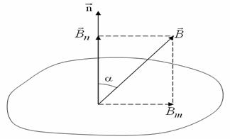

**54** **-rnsm.Istalganbaǵdardaǵımagnitmaydanınıńyassikontúrgetásiri**

        Induktsiyavektorınıńnormalquraytuǵınsı clip_image050 konturnisozıwı yamasaqısıwı múmkin.

        Induktsiyavektorınıńtangentsialquraytuǵınsi  clip_image052 konturgatásiretiwshiaylanbamomenttipaydaetadı

clip_image054   .

         Vektorkórinisindetómendegisheańlatpalaymız:

clip_image056,                (33.9)

bul jerde clip_image058 normal baǵdardaǵıbirlikvektor,  clip_image060 -**tokningmagnitmomentibolıptabıladı**.

clip_image062 -ulıwmahalbolıp, odan 1-hám 2-jeke hallardıalıwmúmkin

( clip_image064 hám clip_image066 )

Magnitmomenti clip_image068 bólgankishitoklikonturdı,  teńsalmaqlılıqjaǵdayında clip_image070 magnitmaydanındaǵınoqatqajaylastıramızhámkonturtegisligindeyotuvchiqálegenóqátirapında 900 múyeshkaburamiz. Bulhaldaoǵantásiretiwshiaylantıriwshı moment maksimalbahaǵaerisedi  (Mmax=RmB)  hámmagnitinduktsiyası

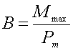(33.10)

gateńboladı. Teńsalmaqlılıqjaǵdayda V ningbaǵdarıkonturtegisligine normal boyınshajónelgenbolıptabıladı.

         Magnitinduktsiya vektorı clip_image074 -elektrmaydankúshlanganligi clip_image076 gauqsawmagnitmaydanınıńtiykarǵımınezlemesibolıptabıladı.

         Magnitmaydanini da elektrmaydankúshlanganligisızıqlarınauqsawinduktsiyasızıqlarıarqalıgrafikusuldatavirlashmúmkin.

         Magnitinduktsiyavektorı clip_image074 harbirnoqatdainduktsiyasızıqlarınaurinmaboyyerin yónaladi  (55 - súwret) .

Magnitmaydanúlkenligisıpatındamagnitinduktsiyaaǵımıtúsinigi da kiritiledi.

         Elementar dS sırtdanótetuǵınaǵıstómendegiańlatpaboyınshaanıqlanadı:

clip_image079,            (33.11)

**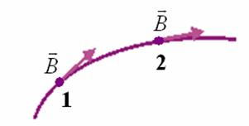**

**55** **-rasm. Magnitinduktsiyavektorı**

hám S sırtdan ótetuǵıntolıqaǵısbolsa tómendegisheańlatpalanadı:

clip_image083,       (33.12)

Elektrkúshisızıqlarınanayrıqshatúrdetábiyatdamagnitzaryadlarıbolmaǵanıushınmagnitinduktsiyasızıqlarımudamiberkboladı, onıńnaaqırı,  nabasıboladı (56-súwret) .

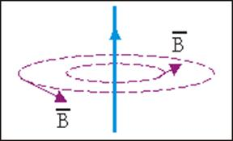

**56** **-rasm. Magnitinduktsiyasızıqları**

         Usınıńsebepinendaberksirtboyınshamagnitinduktsiyaaǵımımudamo nolgateńbolıptabıladı:

clip_image087,                         (33.13)

         Bulmagnitmaydaninduktsiyasıushın **Gauss** **teoremasibolıptabıladı**.Magnitinduktsiyasıaǵımı XB sistemasında Vyeberlardaólchanadi:

1Vb=1Tl.m2=1N.m/A.

         Tsilindrformasındaǵı clip_image089 uzunlikkaiyebolǵantokliótkeriwshi,  V-magnit  induktsiyaǵaiyebolǵanmagnitmaydanındaekew parallelótkeriwshiústinde,oǵantásiretiwshi

clip_image091,                              (33.14)

Amperkúshitásirinde  (db)  aralıqqasiljisin  (57 - súwret) .

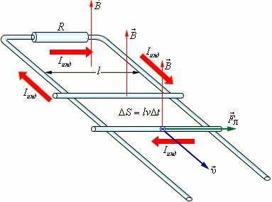

**57** **-rasm. Toklitsilindrótkeriwshinemagnitmaydanıtásiri**

         Bulkúshnıńatqarǵanjumısıtómendegisheańlatpalanadı:

clip_image095,         (33.15)

buljerde ^S-magnitinduktsiyasızıqlarıntokliótkeriwshi  kesipótkenúst,  ^F-sol yuzanikesipótetuǵınmagnitinduktsiyavektorıaǵımınıńózgeriwibolıptabıladı.

         Bul formula hárqandayshınjırdamagnitaǵımıózgeriwinátiyjesindejúzbolatuǵınózgerislerushınorınlıbolıptabıladı.